机械设计基础试题2
- 判断题（每小题4分，共20分）
  - 当齿轮机构中心距不满足实际中心距要求时，可用调整斜齿轮圆柱齿轮螺旋角的方法得以满足。………..………….( )
  - 当机构自由度=1时，即具有确定的相对运动。…... ( )
  - 矩形螺纹比三角螺纹更适宜用于联接。…………… ( )
  - 带传动因存在弹性滑动而使其传动比不准确。…… ( )
  - 凸轮机构从动件运动时具有刚性冲击。……………..( )
  - 带传动因存在弹性滑动，不宜用于高速传动。…… ( )
  - 范成法加工标准渐开线直齿圆柱齿轮，当齿数小于17时会发生根切。……………………………………………….( )
- 填空题（每小题5分，共25分）
- 外啮合斜齿圆柱齿轮传动的正确啮合条件为：m_{n1}=m_{n2}， , 。
- 机器的速度波动有 和 两种，分别采用 和 调节。
- 选择平键截面尺寸的依据是 。
- 某深沟球轴承内径为40mm，轻系列，正常宽度，该轴承代号应为 。
- 图1所示起重卷筒由蜗杆传动驱动，当重物上升时，蜗杆转向应为 。
- 622/32滚动轴承的内径为 。
- 简答题（每小题5分，共25分）
  - 试说明V带传动的优缺点。
  - 试说明联轴器与离合器的功能有何不同？
  - 某标准直齿圆柱齿轮，模数m=2，齿数z=51，正常齿，计算其分度圆直径与齿顶圆直径。
（某标准直齿圆柱齿轮，测得其齿顶圆直径为d_{a}=130mm，正常齿，齿数z=51，试求该齿轮的模数m。）
  - 铰链四杆机构在什么条件下具有一个曲柄？（在什么条件下成为双曲柄机构？）
  - 齿轮轮齿有哪几种失效方式？
  - 计算图2所示机构的自由度。
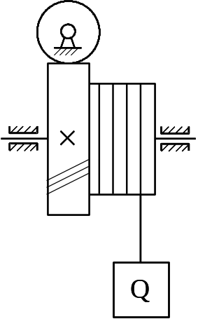
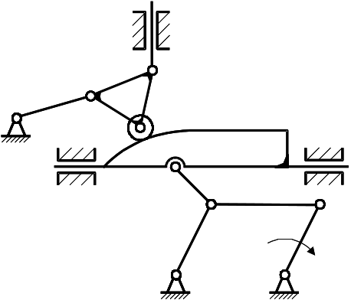

图1 图2
四、指出图3轴系部件的错误结构（最少6处，每处5分）。
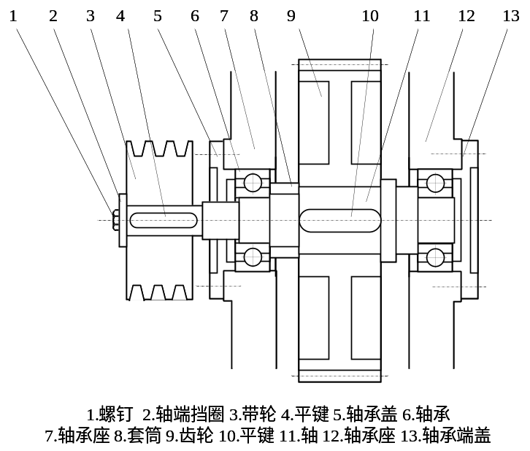

图3

